

REPUBLIKA HRVATSKA

PRIMORSKO-GORANSKA ŽUPANIJA

 GRAD DELNICE

Stožer CZ Grada Delnica

**NAČELNICA**

KLASA: 601-03/22-01/02

URBROJ: 2170-6-50-1-22-1

Delnice, 17. siječnja 2022. godine

Stožer CZ Grada Delnica, sukladno članku 22.a Zakona o sustavu civilne zaštite (NN 82/15, 118/18, 31/20 i 20/21) i Odlukama Stožera CZ Republike Hrvatske kojima se propisuje nužne epidemiološke mjere i preporuke radi sprječavanja prijenosa bolesti COVID-19, donosi

ZAKLJUČAK

1. Zbog velikog broj zaraženih u Dječjem vrtiću „Hlojkica“ Delnice, počevši od 18. siječnja 2022.godine, ZABRANJUJE SE RAD ISTOGA do 23.01.2022. u 24,00 sata.

2. U slučaju nepridržavanja propisanih mjera i odluka nadležnih tijela, odbijanja, nepoduzimanje ili nepridržavanja zadanih aktivnosti, Stožer CZ Grada Delnica može protiv odgovornih osoba iz točke 1. ovog zaključka poduzeti sve moguće i propisane pravne radnje.

3. Ovaj Zaključak stupa na snagu danom donošenja.

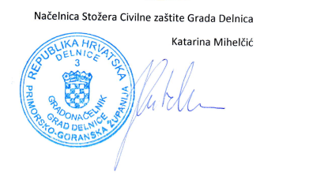

Dostaviti, putem maila:

1. Članovima Stožera CZ Grada Delnica, svima,

2. Dječji vrtić Hlojkica, [dv-hlojkica@ri.t-com.hr](mailto:dv-hlojkica@ri.t-com.hr), karmela@dvhlojkica.tcloud.hr,

3. PP Delnice, putem maila, [pp.delnice@mup.hr](mailto:pp.delnice@mup.hr),

4. Službena mrežna stranica Grada

5. Pismohrani, ovdje.